AY24 (Cierre 30/08/19 $ 1.850.00)
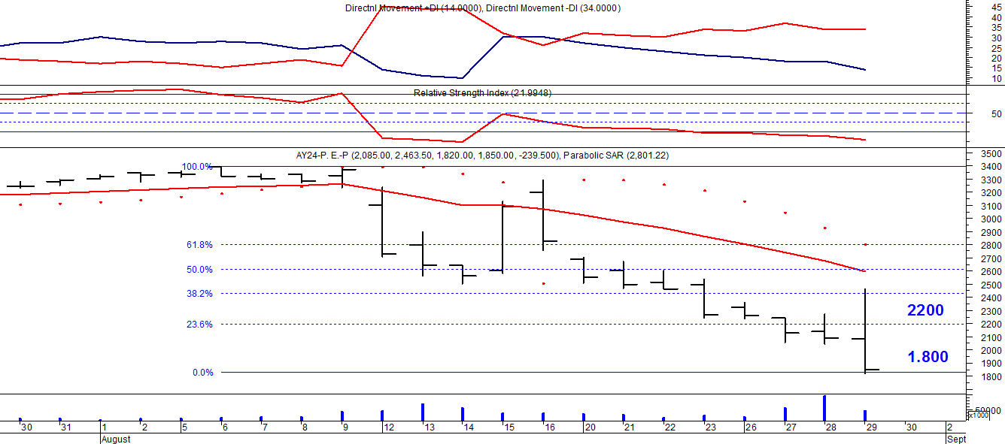
A la baja soporte en $1.800.
A la suba resistencia en $ 2.200.

AY24D (Cierre al 30/08/19 u$s 31.55)

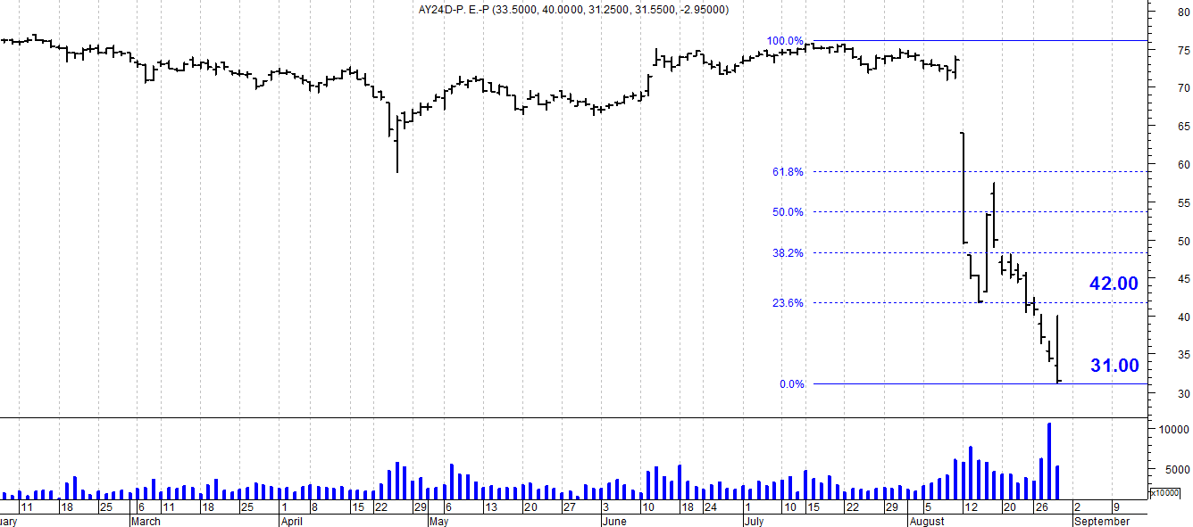

Resistencia us$ 42.00.
Soporte en us$ 31.00.

DICA (Cierre al 30/08/19 $ 3.200)
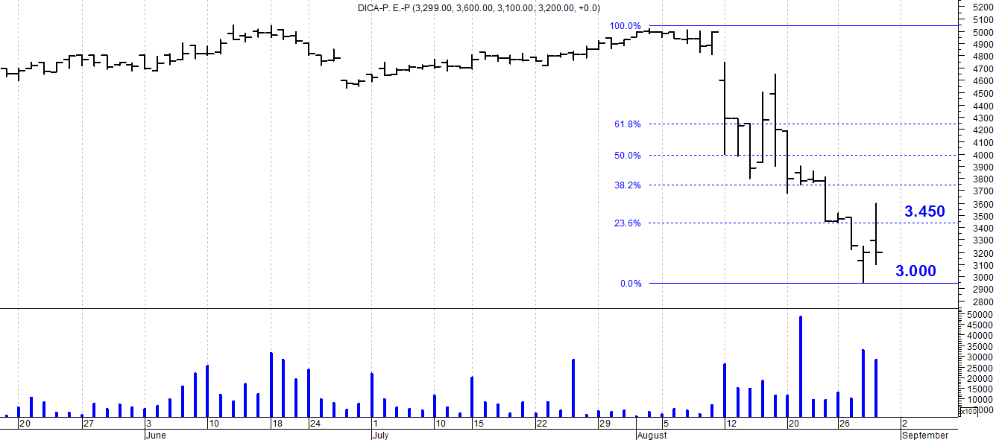
Soporte en $ 3.000.
Resistencia $ 3.450.

DICAD (Cierre al 30/08/19 us$ 53.50)
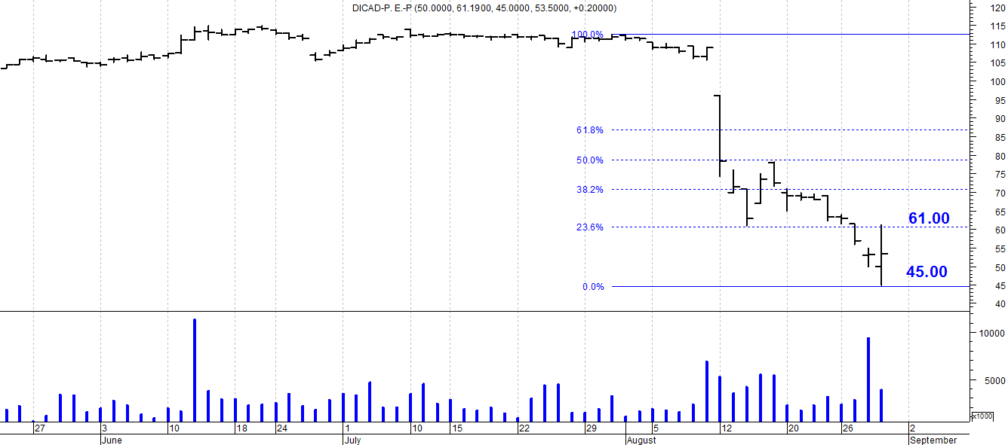

Resistencia us$ 61.00.
Soporte en us$ 45.00.

